GEIST

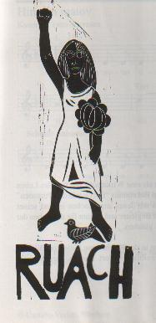

GEFÄHRTIN DES LEBENS

EWF – HOCHSCHULGOTTESDIENST

MITTWOCH, 23. JUNI 2004
17.30 UHR – RAUM 1.121

